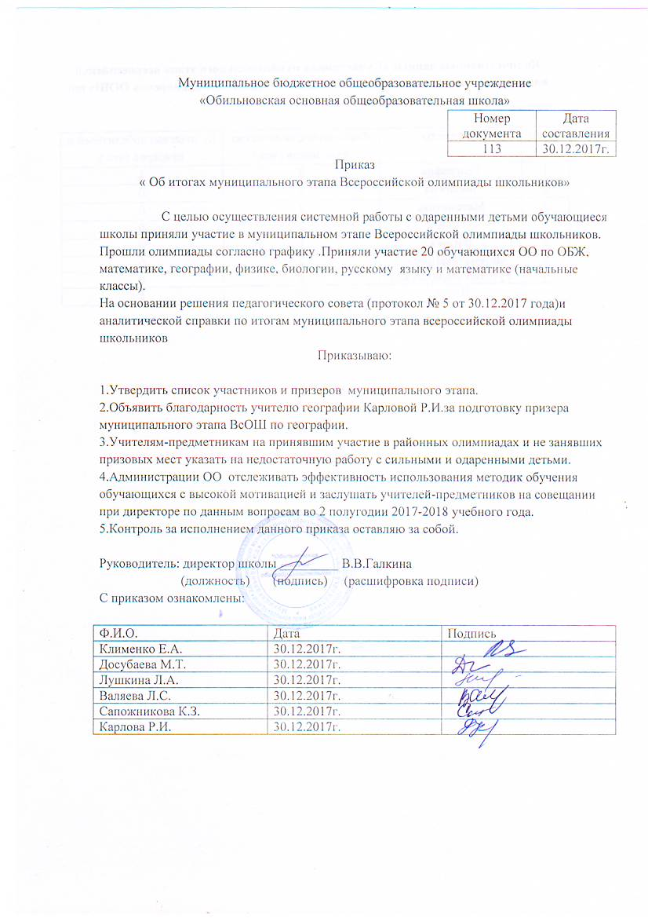

Муниципальное бюджетное общеобразовательное учреждение
«Обильновская основная общеобразовательная школа»
Номер документа | Дата составления
113 | 30.12.2017г.
Приказ
« Об итогах муниципального этапа Всероссийской олимпиады школьников»

С целью осуществления системной работы с одаренными детьми обучающиеся школы приняли участие в муниципальном этапе Всероссийской олимпиады школьников. Прошли олимпиады согласно графику .Приняли участие 20 обучающихся ОО по ОБЖ, математике, географии, физике, биологии, русскому языку и математике (начальные классы).
На основании решения педагогического совета (протокол № 5 от 30.12.2017 года)и аналитической справки по итогам муниципального этапа всероссийской олимпиады школьников
Приказываю:

1.Утвердить список участников и призеров муниципального этапа.
2.Объявить благодарность учителю географии Карловой Р.И.за подготовку призера муниципального этапа ВсОШ по географии.
3.Учителям-предметникам на принявшим участие в районных олимпиадах и не занявших призовых мест указать на недостаточную работу с сильными и одаренными детьми.
4.Администрации ОО отслеживать эффективность использования методик обучения обучающихся с высокой мотивацией и заслушать учителей-предметников на совещании при директоре по данным вопросам во 2 полугодии 2017-2018 учебного года.
5.Контроль за исполнением данного приказа оставляю за собой.

Руководитель: директор школы _________ В.В.Галкина
(должность) (подпись) (расшифровка подписи)
С приказом ознакомлены:

Ф.И.О. | Дата | Подпись
Клименко Е.А. | 30.12.2017г.
Досубаева М.Т. | 30.12.2017г.
Лушкина Л.А. | 30.12.2017г.
Валяева Л.С. | 30.12.2017г.
Сапожникова К.З. | 30.12.2017г.
Карлова Р.И. | 30.12.2017г.

Количественные данные об участниках муниципального этапа всероссийской олимпиады школьников в 2017-2018 учебном МБОУ «Обильновская ООШ» по:

№ п/п | Предметы | Фактическое количество участников (чел.) | Количество победителей и призёров (чел.)
1 | География | 5 | 1
2 | Биология | 5 | 0
3 | Математика | 2 | 0
4 | ОБЖ | 2 | 0
5 | Физика | 1 | 0
6 | Математика(нач.кл) | 2 | 0
7 | Русский язык(нач.кл) | 3 | 0
 | Итого: | 20 | 1

